Назначение биохимического анализа крови
Для назначения назначение биохимического анализа крови необходимо
В разделе Назначения напротив лабораторной диагностики необходимо нажать на кнопку Добавить.
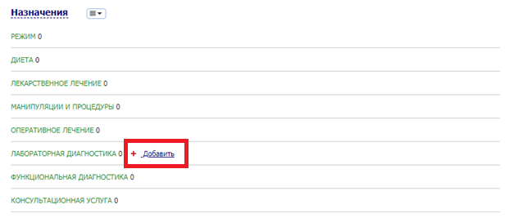
Откроется форма Добавление назначения, в которой в поле Служба необходимо выбрать службу Биохимия
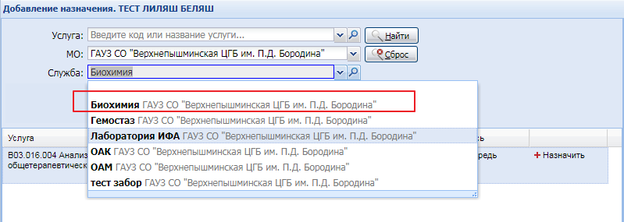
Затем нам необходимо определить состав исследования, для этого необходимо нажать на состав и выбрать те исследования, которые нам необходимы
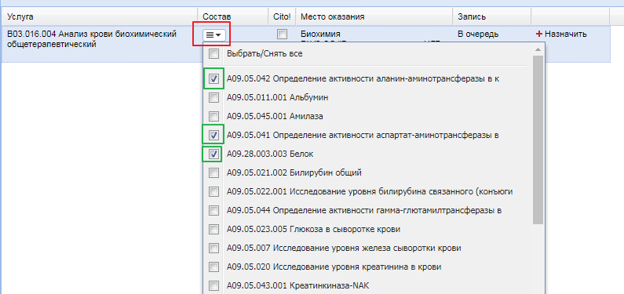
После этого напротив нужной нам услуги необходимо нажать кнопку Назначить
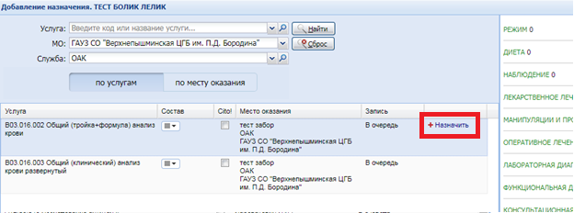
Откроется форма Выбор цели исследования, в которой выбираем цель исследования, после чего нажимаем кнопку Выбрать
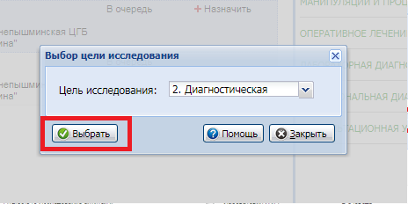

После выполнения этих действий программа предложит вывести направление на печать.
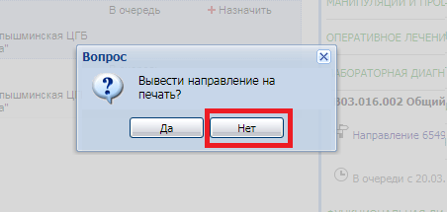
После добавления всех необходимых услуг закрываем данное окно с помощью кнопки Закрыть.
